下图所示的化学实验基本操作中，正确的是（ ）
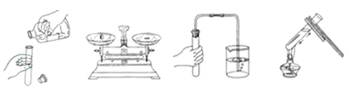
A. B. C. D.
解析：
直接向试管中倾倒液体时，瓶塞应该倒放在桌面上，标签向着手心，试剂瓶口紧挨着试管口。天平称量药品时，应遵循左物右码的原则。给试管中的液体加热时，液体体积不应超过试管容积的三分之一。
答案：C

